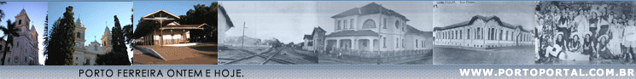



João Inácio Ferreira e a Balsa

Sentindo-se prejudicados pelas constantes exigências do Reino Português que já não tornava tão lucrativa a exploração das minas, por volta de 1.800 os desbravadores paulistas e seus descendentes que povoavam as "Minas Gerais", procuravam o Sertão Paulista, onde o café despontava como fonte de riqueza, prenunciando o nascimento de novas cidades.
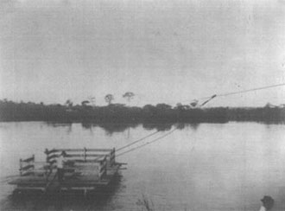
Mesmo as famílias originárias do vizinho Estado atravessavam suas divisas e vinham habitar as terras mais produtivas do interior de São Paulo, para a lavoura, ou onde pudesse exercer alguma atividade remunerada.

As terras que viriam a se tornar nosso município eram cortadas por um caminho que ligava o litoral a Uberaba, centro do comércio de vasta região.

Passava próximo às cabeceiras do Córrego Barreiro, encontrando-se com outro caminho que vinha dos lados de Casa Braca, percorrendo alguns quilômetros entre mata virgem até chegar às barrancas do rio Moji Guaçu.

Ali, João Inácio Ferreira, usando uma balsa, transportava tropas, cargas e viajantes, de um para o outro lado do rio.

No local que ficou conhecido como Boa Vista e conservado até hoje, foi instalado um potreiro e, também, erguidos alguns casebres, nos quais residiam pessoas dedicadas a lidar com animais e onde pernoitavam viajantes.

Por volta de 1.861 Joaquim Procópio de Araújo Carvalho comprou do Barão de Souza Queiroz uma grande área de terra que margeava o lado direito do rio e proibiu o tráfego público por ela.

Para poder continuar seu trabalho, João Inácio Ferreira foi obrigado a mudar a balsa rio abaixo, passando a atracar do lado direito, junto à foz do Rio Corrente e do lado esquerdo, próximo à barranca do Ribeirão Santa Rosa e, por precaução, comprou terras nos dois lados.

Ao lado de seu novo porto de atracação, à margem esquerda construiu um casebre de pau-à-pique, onde permanecia grande parte do tempo atendendo aos usuários da balsa.

Também foi construído novo potreiro, para descanso das tropas e de seus condutores.

Na margem direita, entre a atual estrada do Brejão e o Córrego Rio Corrente, distante um quilômetro da barranca do rio, ergueu morada para a família e ali também ficava durante as grandes enchentes que impediam a movimentação da balsa.

Com o nome de Porto das Barcas e Porto de São Vicente Ferreira, o pequeno povoado começou a ser conhecido, passando mais tarde a ser chamado como Porto de João Ferreira.

Depois simplificaram para Porto Ferreira, sem perder ligação com o nome do velho balseiro.

Natural de Minas Gerais, onde nasceu em 1.815, bem provável na cidade de Machado, João Inácio Ferreira foi casado por duas vezes; a primeira com a viúva Joaquina Maria da Conceição, já mãe de três filhos com a qual teve seu primogênito com o nome de Thomé Inácio Ferreira e com a segunda esposa Maria Joana Rosa teve mais um filho, que não chegou a conhecer, por ter nascido após sua morte.

Recebeu o nome de João Inácio Ferreira Filho.

O balseiro João Inácio Ferreira morreu em Pirassununga, onde foi sepultado no dia 10 de Julho de 1.877, com 62 anos de idade e seu filho João Inácio faleceu em Porto Ferreira em 1.915, com 37 anos.
Direitos autorais © www.portoportal.com.br
© Copyright by tutti 2004

